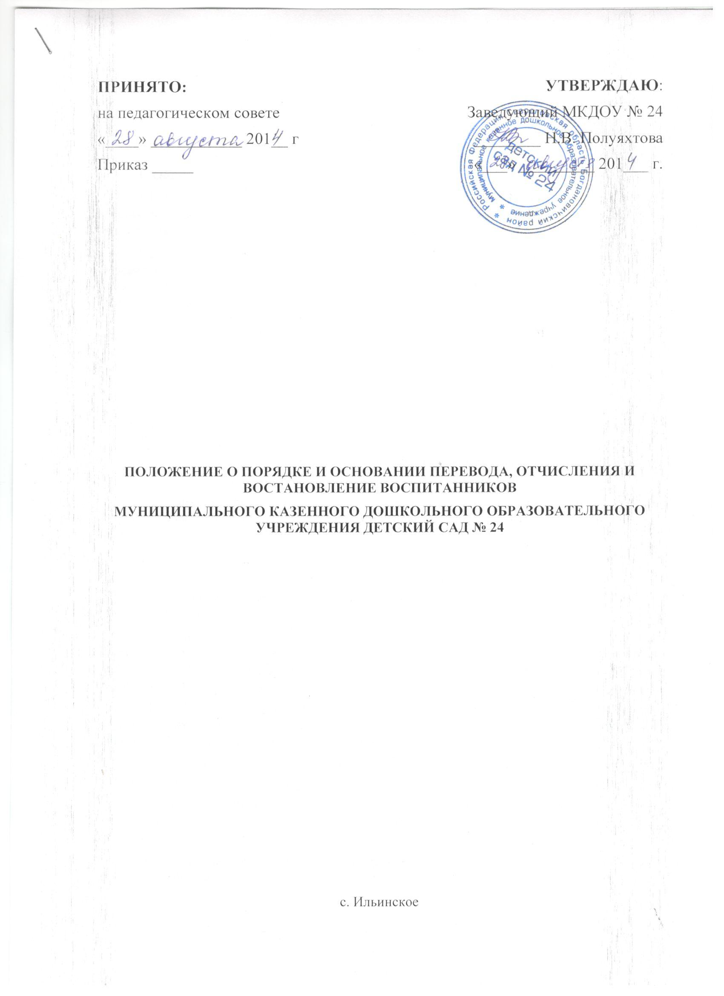
ПОЛОЖЕНИЕ
о порядке и основании перевода, отчисления и восстановления воспитанников
муниципального казенного дошкольного образовательного учреждения
детский сад № 24

1. Общие положения
1.1. Настоящее Положение регулирует порядок и основания перевода, отчисления и восстановления воспитанников муниципального казенного дошкольного образовательного учреждения детский сад № 24 (далее – Учреждение)
1.2. Настоящее Положение разработано в соответствии с частью 2 статьи 30 Федерального закона от 29.12.2012г. №273-Ф3 «Об образовании в Российской Федерации», Приказом Министерства образования и науки Российской Федерации от 08.04.2014 №293 «Об утверждении порядка приема на обучение по образовательным программам дошкольного образования», Приказом Министерства образования и науки Российской Федерации от 30.08.2013 №1014 «Об утверждении Порядка организации и осуществления образовательной деятельности по основным общеобразовательным программам - образовательным программам дошкольного образования», пункта 5.14. Устава Учреждения.
2. Порядок и основания для перевода воспитанника
2.1. Перевод воспитанника осуществляется:
- при переходе в следующую возрастную группу;
- при необходимости перевода в другую организацию, осуществляющую образовательную деятельность, в том числе на период оздоровления или коррекции;
- в другую организацию, осуществляющую образовательную деятельностью обстоятельствам, не зависящим от воли участников образовательных отношений, в том числе в случае прекращения деятельности Учреждения;
- в иных случаях по инициативе родителей (законных представителей) воспитанника (далее - Родитель).
2.2. Перевод воспитанника в следующую возрастную группу осуществляется ежегодно с 01 августа в связи с достижением следующего возрастного периода.
2.3. Перевод воспитанника в другую организацию, осуществляющую образовательную деятельность, осуществляется по заявлению Родителя, на основании медицинского заключения, оформляется приказом заведующей Учреждения об отчислении воспитанника в порядке перевода.
2.4. Перевод воспитанника в другую организацию, осуществляющую образовательную деятельность, на период оздоровления или коррекции осуществляется по заявлению Родителя, на основании медицинского
заключения, оформляется приказом заведующей Учреждения об отчислении воспитанника в порядке перевода.
2.5. В случае прекращения деятельности Учреждения перевод воспитанников в другие организации, осуществляющие образовательную деятельность, обеспечивает МКУ УО ГО Богданович.
2.6. Родителю лично в руки передается медицинская карта с отметкой даты последнего посещения, отсутствия (наличия) карантина.
2.7. Номер и дата приказа о переводе заносятся в Книгу учета движения Муниципальное казенное дошкольное образовательное учреждение «Детский сад № 7 ГО Богданович» детей.
3. Порядок и основания для отчисления воспитанника
3.1. Отчисление воспитанника из Учреждения осуществляется в связи с получением образования (завершением обучения) или досрочно в следующих случаях:
- по инициативе Родителя, в том числе в случае перемены места жительства, перевода воспитанника в другую организацию, осуществляющую образовательную деятельность;
- по обстоятельствам, не зависящим от воли участников образовательных отношений, в том числе в случае прекращения деятельности Учреждения.
3.2. На основании заявления Родителя расторгается договор об образовании по образовательным программам между Учреждением и Родителем, издается приказ заведующей Учреждения об отчислении воспитанника.
3.3. В случае отчисления воспитанника по обстоятельствам, не зависящим от воли участников образовательных отношений, перевод воспитанника в другую организацию, осуществляющую образовательную деятельность, обеспечивает МКУ УО ГО Богданович.
3.4. Родителю лично в руки передается медицинская карта с отметкой даты последнего посещения, отсутствия (наличия) карантина.
3.5. Номер и дата приказа об отчислении заносятся в Книгу учета движения детей.
4. Порядок и основания для восстановления воспитанника
4.1. Восстановление воспитанника в Учреждении осуществляется в соответствии с Положением Учреждения о порядке приема на обучение по образовательным программам дошкольного образования.
4.2. Воспитанник, отчисленный из Учреждения досрочно по инициативе Родителя, имеет право на восстановление по заявлению Родителя при наличии в Учреждении свободных мест.
4.3. Основанием для восстановления является приказ руководителя Учреждения о восстановлении.
4.4. Права и обязанности участников образовательных отношений, предусмотренные, законодательством РФ об образовании и локальными актами Учреждения, возникают с даты восстановления воспитанника в Учреждении.

